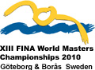

Sista World Masters Swim Camp i Göteborg

Kom när du vill från 12 Juli till 18 Juli!

Ta chansen och träna i bassängerna där Masters VM (Valhallabadet och Lundbybadet) kommer att gå och få ett övertag över dina konkurrenter. Du som kommer att tävla i Lundbybadet, speciellt i ryggsim och medley har här en unik chans att lära känna bassängen och runt omkring förhållandena närmare. Samtidigt får du professionell coaching och råd om din simning; träning, teknik och taktik. Jag kommer också att videofilma dig över och under vattnet samt ge dig råd om hur du förbättrar in teknik. Då det är ett ”flex-camp” kan du själv bestämma hur många dagar du vill vara med. Billigt boende kan organiseras.

Kom och ha kul med oss i Göteborg!

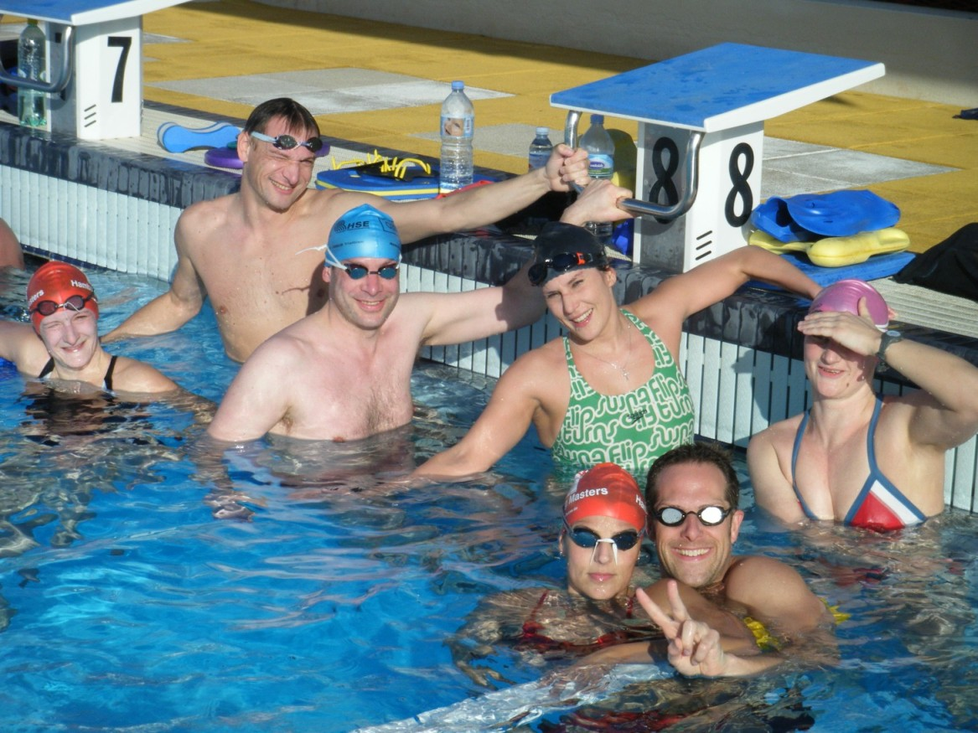

När: 12 Juli till 18 Juli 2010. 2 x 2 tim/dag.

Var: Valhallabadets inomhus 50:a och Lundbybadets utomhus 50:a.
Jag: Glen Christiansen, tränare vid OS, VM och EM. 13 x Masters Världsmästare.
Du: Som vill förbättra din simning. Max 10 simmare/dag!
Hur: Du kan vara med 1 dag, två eller så många dagar du vill och kan. Du kan också vara med på 1 pass om dagen, men då skall du vara med i minst tre dagar.
Vad: Sim träning; teknik filmning över/under vattnet, sprint, kondition, starter, vändningar..
Kostnad:1 dag 380 skr, 2 dagar 760 skr, 3 dagar 1140 skr och så vidare....
Anmälan och information: gc1769@gmail.com

Program:

Måndag-Söndag:

09.30-11.30 Valhallabadets inomhus 50:a.

17.30-19.30 Lundbybadets utomhus 50:a.

